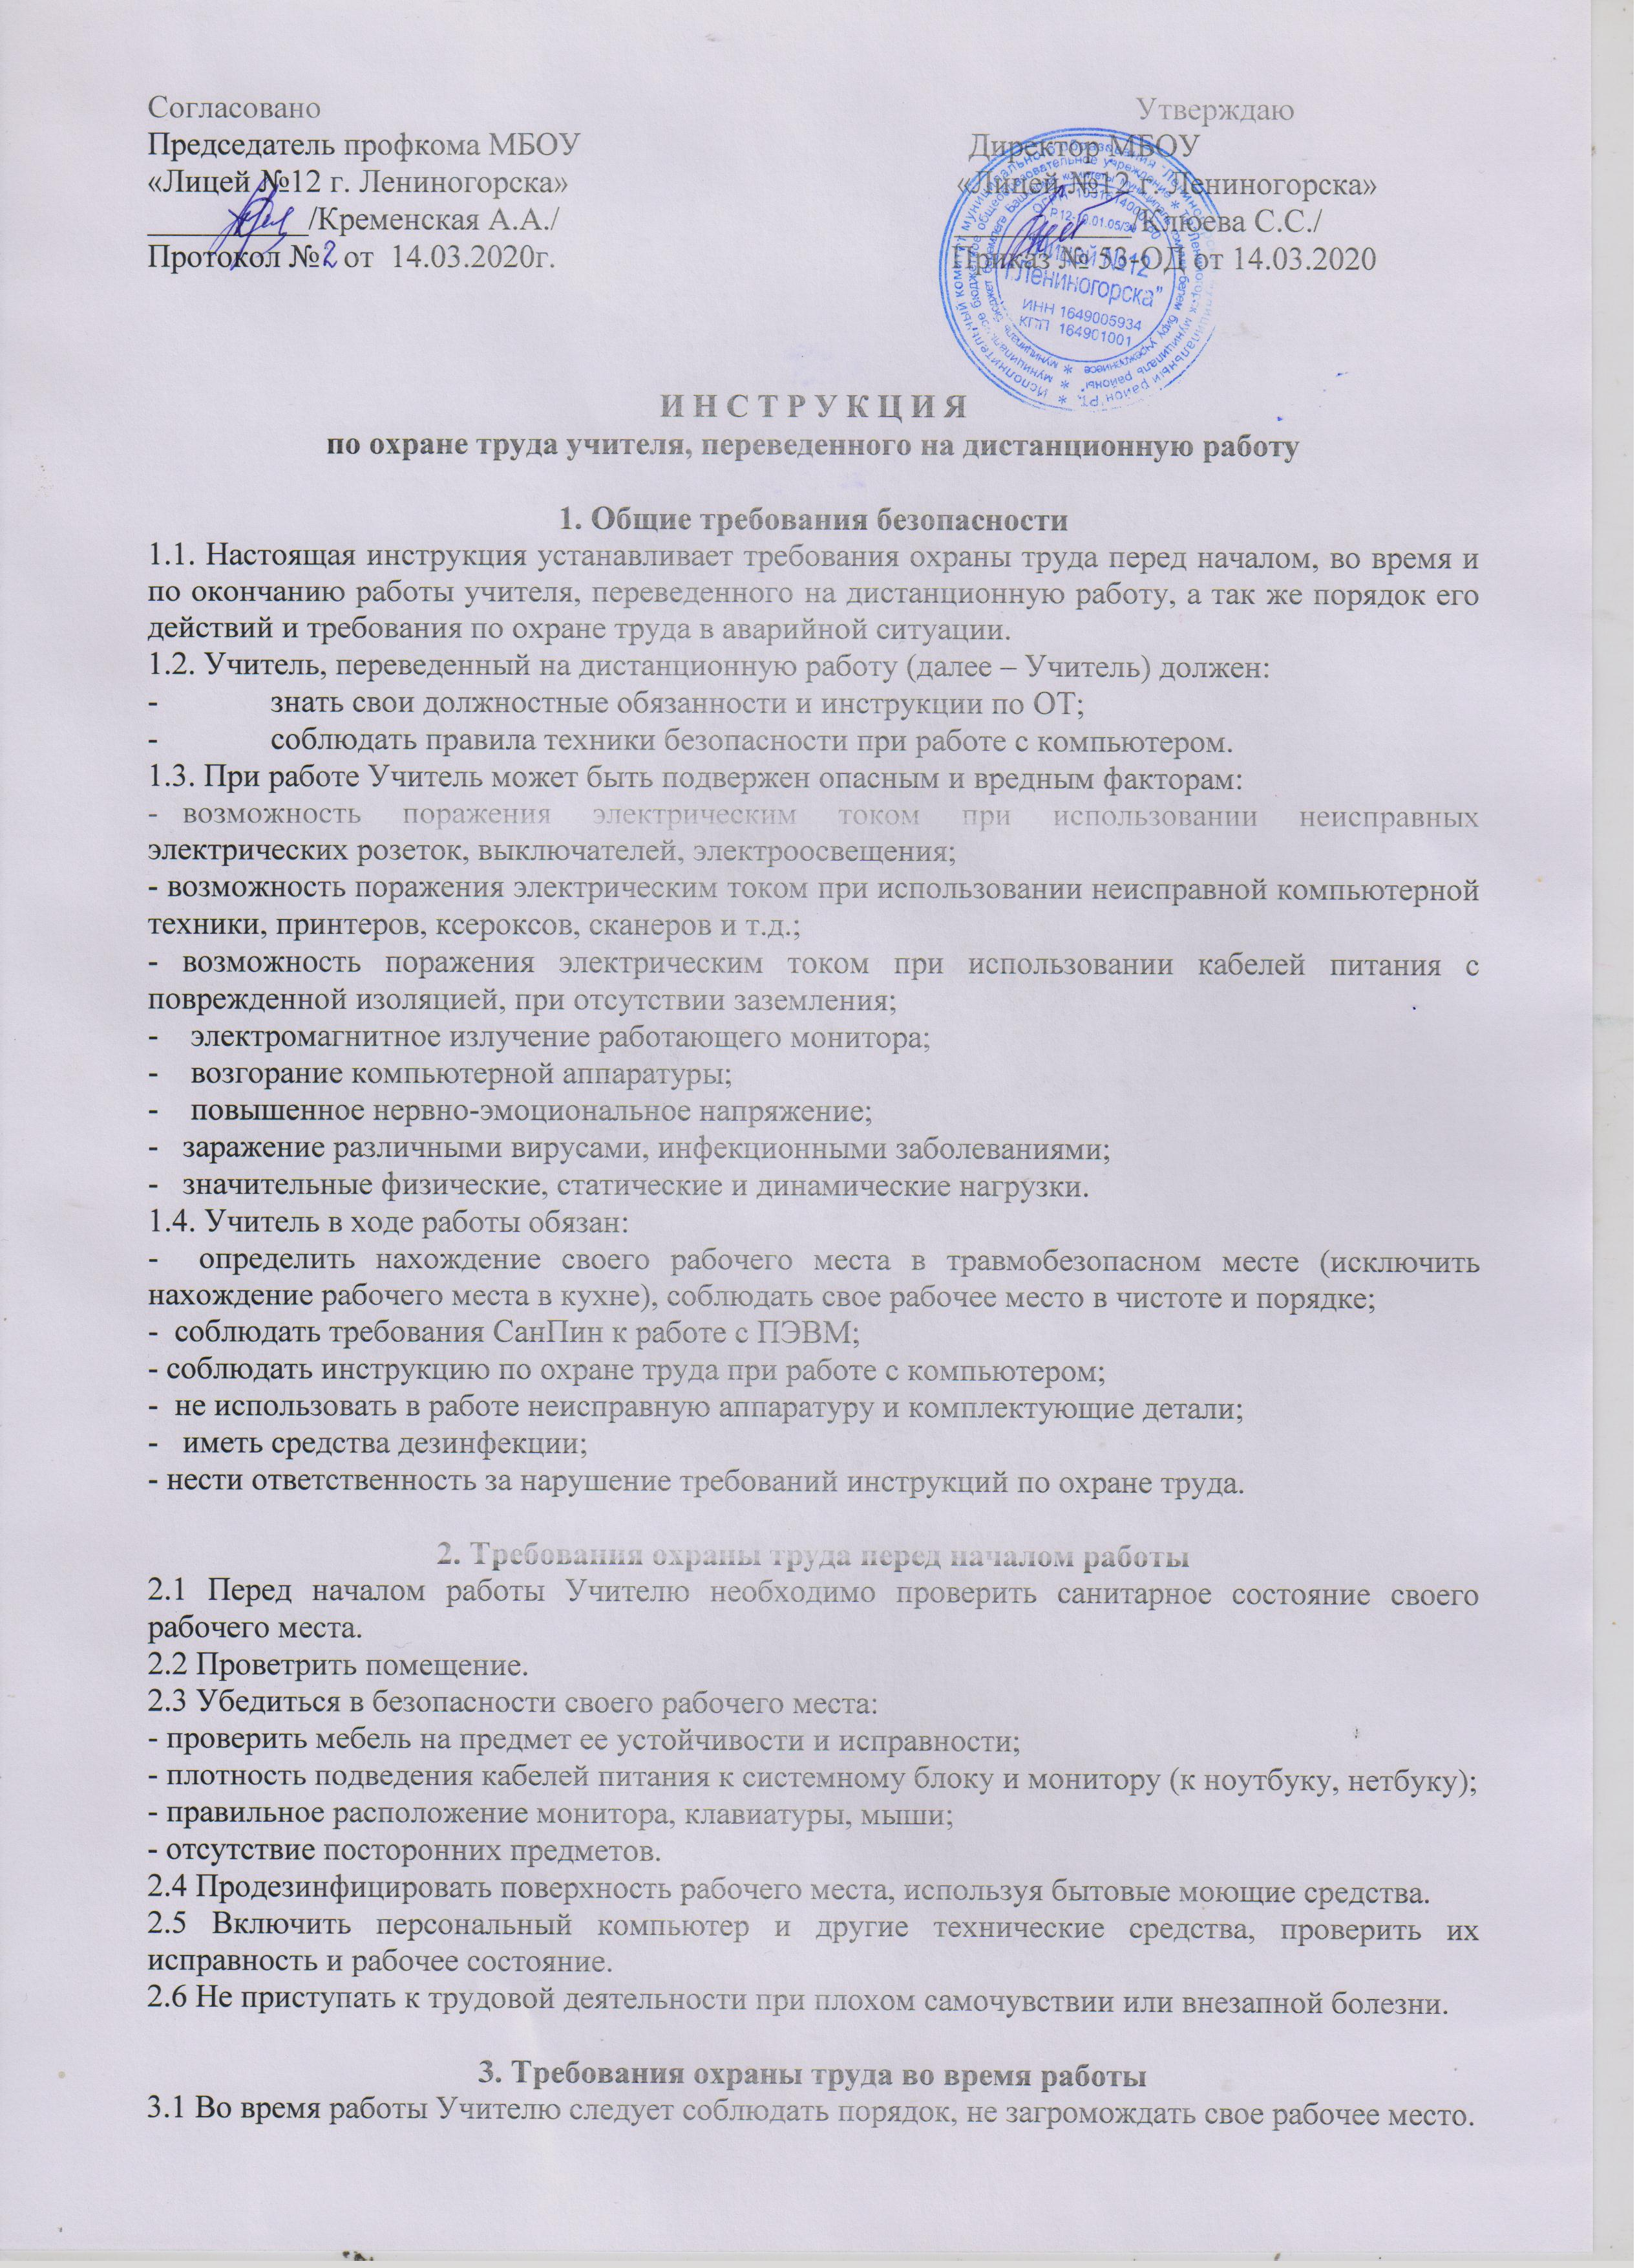
3.2 Соблюдать меры безопасности от поражения электрическим током:
- не подключать к электрической сети и не отключать от нее компьютерное оборудование, оргтехнику мокрыми и влажными руками;
- обязательно соблюдать последовательность включения и выключения компьютера, оргтехники, не нарушать технологические процессы;
- не оставлять включенными в электрическую сеть без присмотра компьютерное оборудование.
3.3 Не допускать на свое рабочее место лиц, не имеющих отношение к работе Учителя.
3.4 Проветривать помещение каждые 2 часа.
3.5 При длительной деятельности на компьютере с целью снижения утомления зрительного анализатора, устранения влияния гиподинамии и гипокинезии, предотвращения развития познотонического утомления через каждые 30 минут работы необходимо делать перерыв, во время которого выполнять комплекс несложных упражнений для глаз, физкультурные паузы и минутки.

4. Требования безопасности в аварийных ситуациях
4.1 В случае появления неисправности в работе компьютера, оргтехники отключить оборудование от электрической сети.
4.2 При возникновении задымления, воспламенения компьютерного оборудования или оргтехники необходимо немедленно отключить электропитание электротехники.
4.3 При получении травмы оказать себе первую помощь, используя аптечку первой помощи, обратиться за медицинской помощью 03, 103.
4.4 При прорыве системы отопления, водопровода отключить все электропитание.

5. Требования охраны труда по окончании работы

5.1 По окончании работы Учителю необходимо правильно выключить компьютер, оргтехнику.
5.2 Протереть аппаратуру, поверхность дисплея мягкой чистой тканью.
5.3 Продезинфицировать поверхность рабочего места, используя бытовые моющие средства.
5.4 Тщательно вымыть с мылом руки.

Инструкция разработана заместителем директора по УВР Федюниной Н.К.

